

Test type magazine : Guide d'utilisation

Paramétrage de l'activité
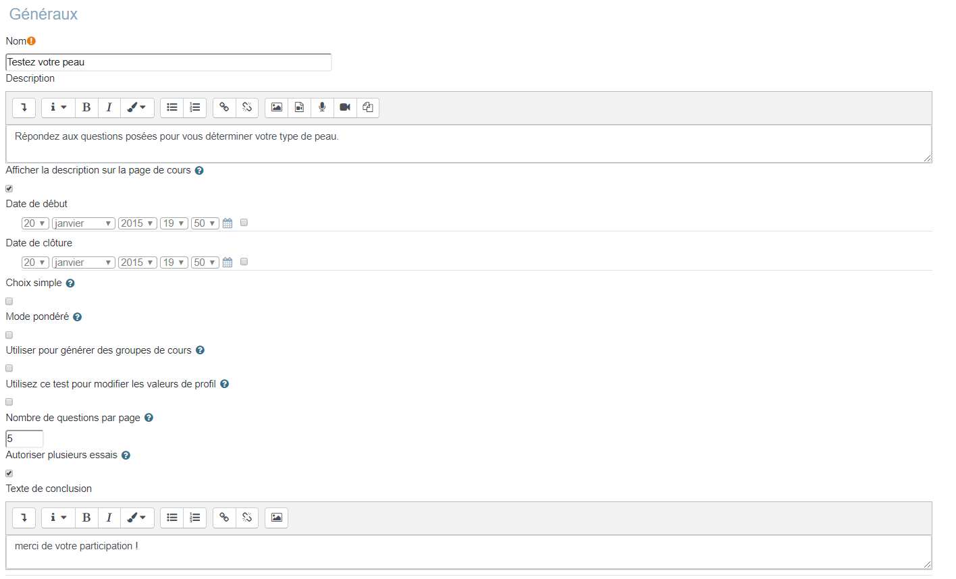

Paramètres généraux
* Nom : Ajouter ici le nom que vous souhaitez donner à l'activité.
* Description : Vous pouvez formuler une introduction au module. Cocher la case “Afficher le descriptif case si vous souhaitez que la description rédigée en soit visible dans le cours.
* Dates début et date clôture : Comme dans la plupart des activités, la date de début et la date d'échéance de l'activité peut-être paramétré. En cochant les cases à droite, vous choisissez de sélectionner une date de début et/ou de fin d'activité. Sinon le temps sera limité à l'échéance du cours s'il y en a une .
- Choix simple : Cocher cette case permet d'afficher la première catégorie de question seulement.
- Mode pondéré : Il est utilisé lorsque vous souhaitez personnaliser un “poids” à chaque réponse de chaque catégorie.
- Utiliser pour générer les groupes de cours : Si la case est cochée, les groupes seront automatiquement créés en fonction de la réponse des utilisateurs aux questions du test. (PRO)
- Utiliser ce test pour modifier les champs de profil : Si la case est cochée, des champs de profil personnalisés pourront être alimentés. (PRO)
- Nombre de questions par pages: Choisissez la valeur du nombre de questions par page à afficher.
- Autoriser plusieurs essais : Choisissez la valeur du nombre d'essais permis à l'apprenant.
- Texte de conclusion : C'est le texte qui s'affichera aux utilisateurs en conclusion de l'activité.

Autre Réglages
Ce sont les réglages communs à toutes les activités standards de Moodle.

Mise en place de l'activité
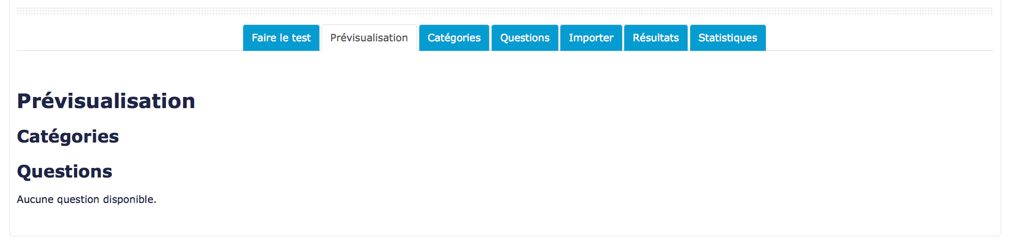

Mise en place de l'activité
- Mise en place du Magtest : Créer des catégories
- Mise en place du Magtest : Ajouter des questions
- Mise en place du Magtest : Prévisualiser votre test
- Mise en place du Magtest : Résultats et statistiques
- Mise en place du Magtest : Importer des questions

Crédits
- Etienne Roze
- Valéry Frémaux (valery@activeprolearn.com)- Développements et tests
- Florence Labord (florence@activeprolearn.com) : Documentation
Revenir à l'index du module- Revenir à l'index des plugins - Revenir au catalogue

